Министерство образования и науки РФ

Курганский Государственный Университет

Кафедра БИАС

Отчет

по лабораторной работе №2

по теме: **«Решениа задачи “Обедающих философов”»**

Выполнил: студент группы Т-309.13

Бутенко А.Ю.

Проверил: Подкорытов Д.А.

## Курган 2016

# **Цель работы:** решение задачи “обедающих философов” на выбранном языке программирования.

**Средства:**

1. ПК
2. Язык программирования Go

**Постановка задачи:**

Эта задача - классический пример, используемый в информатике для иллюстрации проблем [синхронизации](https://ru.wikipedia.org/wiki/%D0%A1%D0%B8%D0%BD%D1%85%D1%80%D0%BE%D0%BD%D0%B8%D0%B7%D0%B0%D1%86%D0%B8%D1%8F_(%D0%B8%D0%BD%D1%84%D0%BE%D1%80%D0%BC%D0%B0%D1%82%D0%B8%D0%BA%D0%B0)) при разработке [параллельных](https://ru.wikipedia.org/wiki/%D0%9F%D0%B0%D1%80%D0%B0%D0%BB%D0%BB%D0%B5%D0%BB%D0%B8%D0%B7%D0%BC_(%D0%B8%D0%BD%D1%84%D0%BE%D1%80%D0%BC%D0%B0%D1%82%D0%B8%D0%BA%D0%B0)) алгоритмов и техник решения этих проблем.

Пять безмолвных философов сидят вокруг круглого стола, перед каждым философом стоит тарелка спагетти. Вилки лежат на столе между каждой парой ближайших философов.

Каждый философ может либо есть, либо размышлять. Приём пищи не ограничен количеством оставшихся спагетти — подразумевается бесконечный запас. Тем не менее, философ может есть только тогда, когда держит две вилки — взятую справа и слева (альтернативная формулировка проблемы подразумевает миски с рисом и палочки для еды вместо тарелок со спагетти и вилок).

Каждый философ может взять ближайшую вилку (если она доступна), или положить — если он уже держит её. Взятие каждой вилки и возвращение её на стол являются раздельными действиями, которые должны выполняться одно за другим.

Суть проблемы заключается в том, чтобы разработать модель поведения (параллельный алгоритм), при котором ни один из философов не будет голодать, то есть будет вечно чередовать приём пищи и размышления.

**Решение:**

Код приложен в отдельном файле.

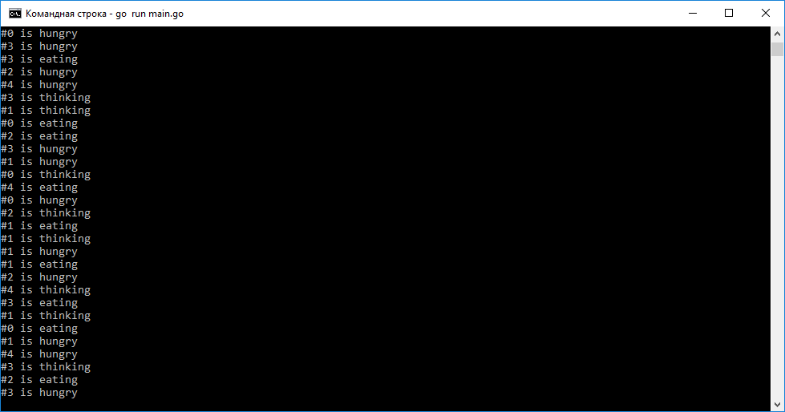

**Вывод:**

Задача о синхронизации решена с помощью блокировок.